Методическое объединение учителей начальных классов МБОУ Лицей №185
В состав методического объединения входит 14 учителей начальных классов и учитель - логопед.
7 учителей - высшей квалификационной категории;
5 учителя и учитель – логопед - первой квалификационной категории;
2 учителя – не имеют квалификационную категорию

Методическое объединение учителей начальных классов осуществляет работу согласно методической теме: «Совершенствование качества обучения младших школьников в условиях обновления содержания образования».

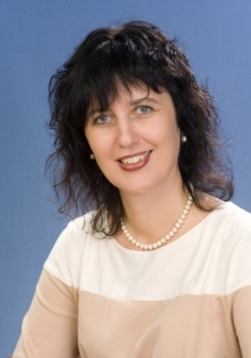
Гулькина Ирина Николаевна – учитель начальных классов высшей квалификационной категории. Заместитель директора по УВР начальной школы.
Общий трудовой стаж - 29 лет, стаж работы по специальности -29 лет.
Тема самообразования: «Реализация ФГОС в начальном образовании».
Повышение квалификации: «На путик цифровой школе: вопросы управления» (2020г.)

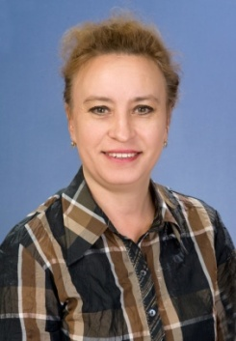
Федорова Анна Николаевна – учитель начальных классов высшей квалификационной категории. Руководитель школьного методического объединения.
Общий трудовой стаж – 32 года, стаж работы по специальности- -31год.
Тема самообразования: «Реализация деятельностного подхода в обучении младших школьников».
Повышение квалификации: «Современные образовательные технологии: на пути к цифровой школе» (2020 г.)
«Методы коррекции синдрома дефицита внимания с гиперактивностью у детей дошкольного и младшего школьного возраста» (2021г).

Малаева Лариса Васильевна – учитель начальных классов первой квалификационной категории.
Общий трудовой стаж 34 года, стаж работы по специальности – 33 года.
Тема самообразования: «Формирование вычислительных навыков через игровую деятельность на уроках математики и во внеурочное время».
Повышение квалификации: «Современные образовательные технологии: на пути к цифровой школе» (2020г.)
«Реализация требований, обновленных ФГОС НОО и ФГОС ОО в деятельности учителя» (2022 г).

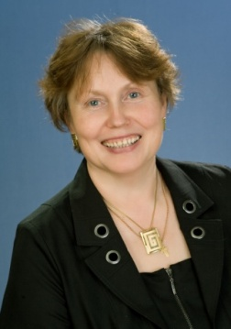
Шестакова Наталья Геннадьевна - учитель начальных классов высшей квалификационной категории. Общий трудовой стаж- 34 года, стаж работы по специальности – 33 года. Тема самообразования: «Развитие личности ребенка через использование элементов технологии критического мышления».
Повышение квалификации: «Современные образовательные технологии: на пути к цифровой школе» (2020 г.)
«Организация образовательной деятельности в соответствии с требованиями ФГОС ОО» (2021г.)
«Основы религиозных культур и светской этики: проблемы и перспективы
преподавания в начальной школе»

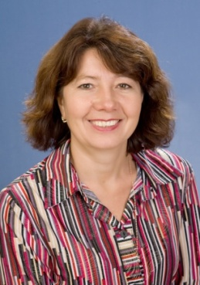
Пешкова Людмила Владимировна - учитель начальных классов первой квалификационной категории. Общий трудовой стаж-30 лет, стаж работы по специальности-24 года.
Тема самообразования: «Активизация учащихся при закреплении вычислительных навыков. Дидактическая игра как средство закрепления вычислительных навыков».
Повышение квалификации «Профессиональный проект учителя и учебные проекты учеников в соответствии с ФГОС» (01.10.18-19.10.18) «Современные образовательные технологии: на пути к цифровой школе» (2020 г.)

Смехова Наталья Петровна – учитель начальных классов высшей квалификационной категории.
Общий трудовой стаж-24 года, стаж работы по специальности - 24 года.
Тема самообразования: «Использование современных образовательных технологий как способа развития универсальных учебных действий младших школьников».
Повышение квалификации: «Система диагностики предметных и метапредметных результатов» (27.08.19-10.09.19)
«Современные образовательные технологии: на пути к цифровой школе». (2020 г.)

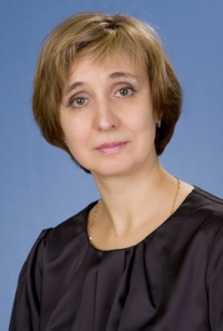
Игишева Оксана Юрьевна - учитель начальных классов первой квалификационной категории.
Общий трудовой стаж-29 лет, стаж работы по специальности – 27 лет.
Тема самообразования «Использование здоровьесберегающих технологий в условия реализации ФГОС»
Повышение квалификации: «Организация деятельности педагога в условиях реализации ФГОС» (24.08.2017-25.01.2018)
«Современные образовательные технологии: на пути к цифровой школе»
( 2020 г.)

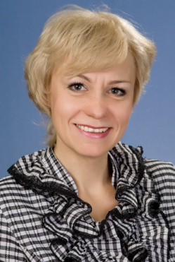
Поликарпова Ольга Викторовна - учитель начальных классов высшей квалификационной категории.
Общий трудовой стаж- 28 лет, стаж работы по специальности 25 лет.
Тема самообразования «Технология оценивания образовательных достижений учащихся с учетом ФГОС.»
Повышение квалификации «Современные образовательные технологии: на пути к цифровой школе» (2020г)
«Реализация требований, обновленных ФГОС НОО и ФГОС ОО в деятельности учителя» (2022 г.)

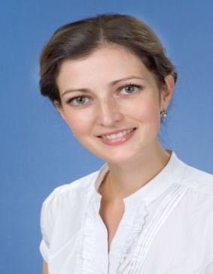
Махота Кристина Станиславовна – учитель начальных классов первой квалификационной категории.
Общий трудовой стаж – 7 лет, стаж работы по специальности 7 лет
Тема самообразования «Взаимодействие игровой и учебно-познавательной деятельности в условиях реализации ФГОС»
Повышение квалификации: «Современные образовательные технологии: на пути к цифровой школе» (2020г.).

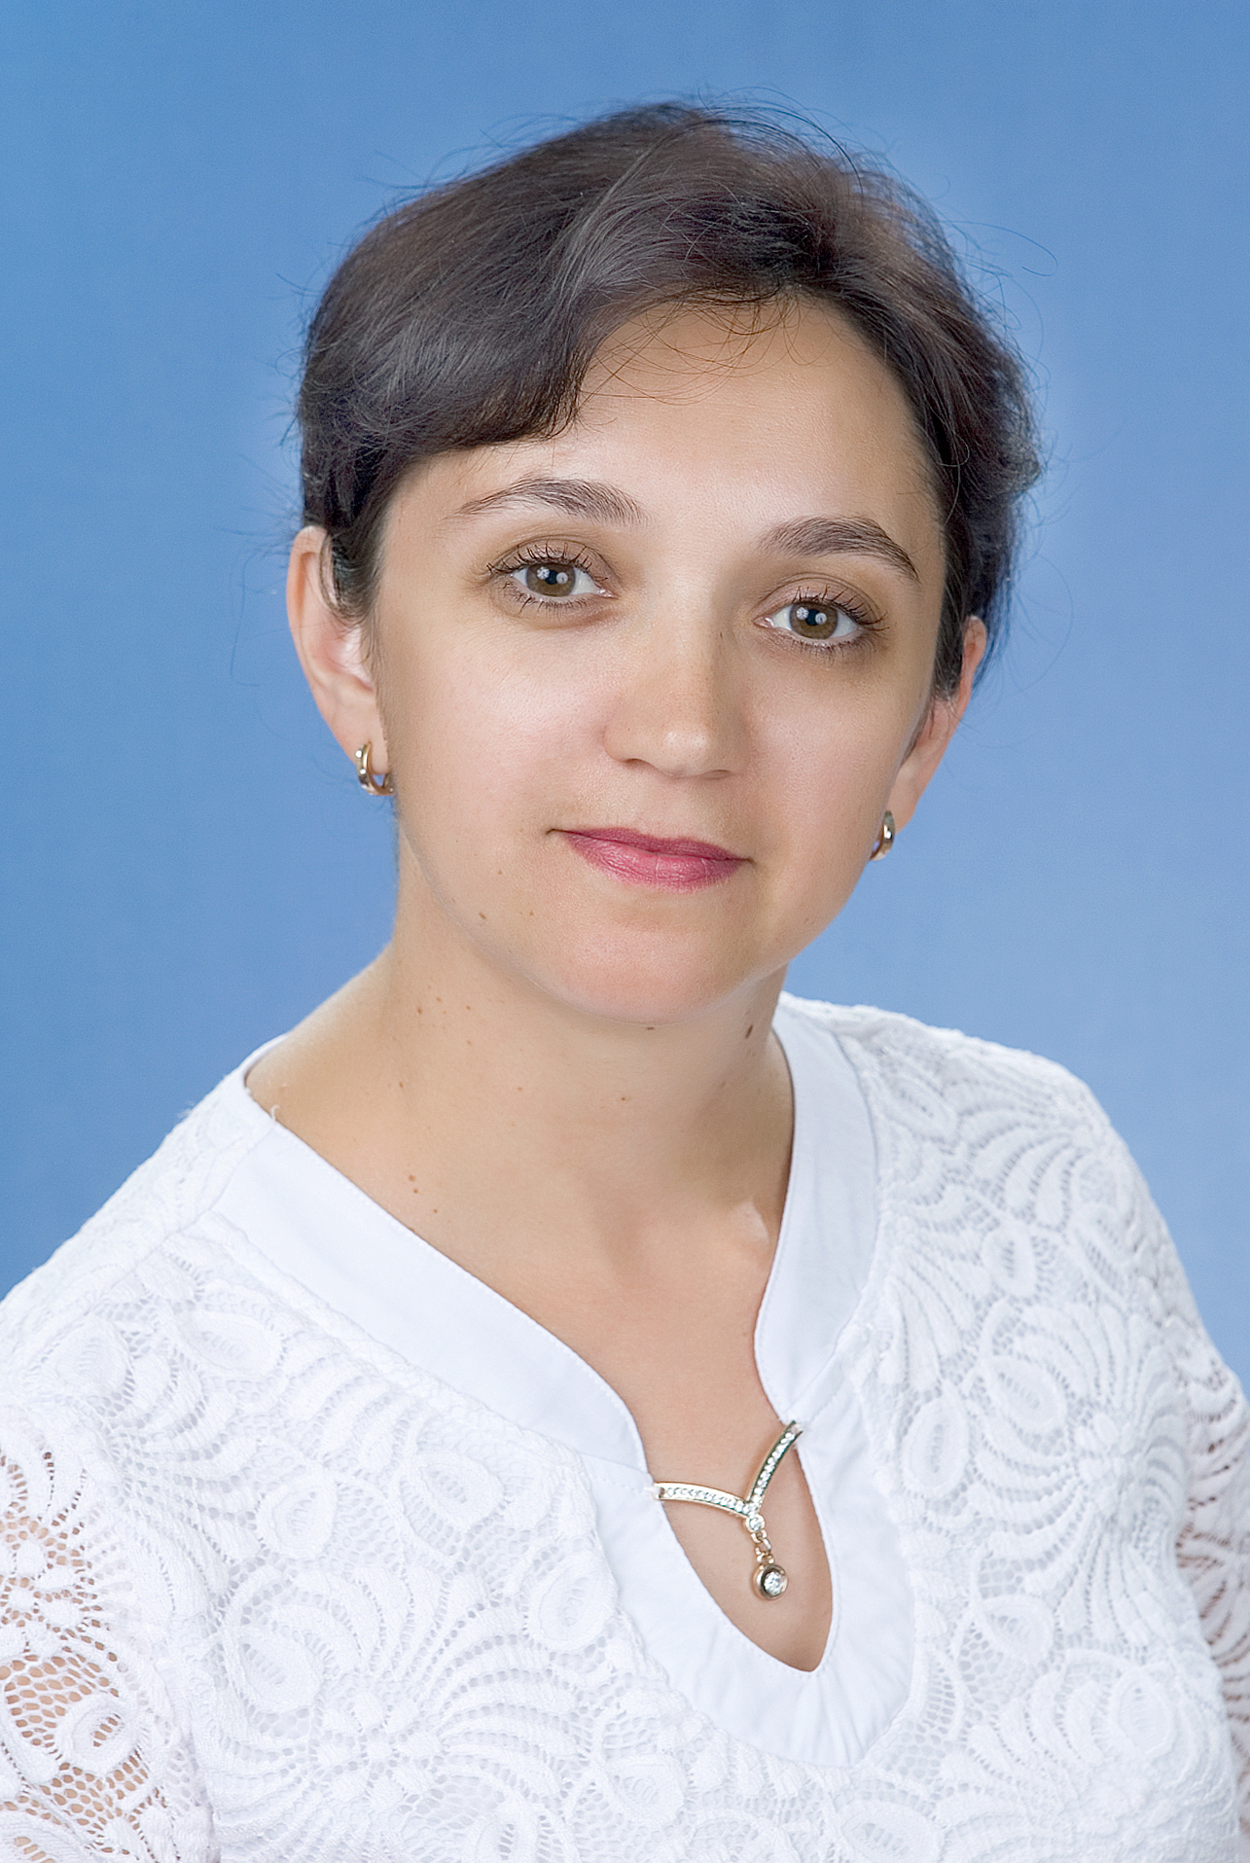
Извекова Елена Александровна – учитель начальных классов первой квалификационной категории.
Общий трудовой стаж – 26 лет, стаж работы по специальности 13 лет.
Тема самообразования «Развитие мыслительных способностей школьников в урочное и во внеурочное время в условиях реализации ФГОС.
Повышение квалификации: «Современные образовательные технологии: на пути к цифровой школе» (2020г.)
«Основы обеспечения информационной безопасности детей в сети интернет», ООО «Центр инновационного образования и воспитания (2021 г).

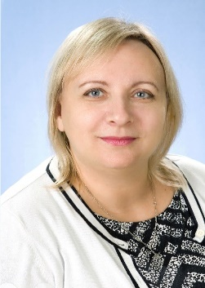
Соколова Яна Анатольевна - учитель-логопед первой квалификационной категории.
Общий трудовой стаж– 20 лет, стаж работы по специальности- 20 лет.
Тема самообразования: «Коррекция нарушений устной речи и профилактика нарушений письменной речи, как одной из причин неуспеваемости младших школьников».
Повышение квалификации: «Современные образовательные технологии: на
пути к цифровой школе» (2020г. )«Современная система логопедического сопровождения детей с речевым нарушением в условиях образовательных организаций» (2021 г.)

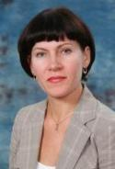
Грачева Ирина Адамовна – учитель начальных классов высшей квалификационной категории.
Общий трудовой стаж – 28 лет, стаж работы по специальности 26 лет.
Тема самообразования «Проектная деятельность младших школьников в условиях реализации ФГОС»
Повышение квалификации «Использование интерактивных технологий в образовательном процессе в условиях реализации ФГОС» (13.0519-03.06.19)
«Современные образовательные технологии: на пути к цифровой школе» (2020г.)

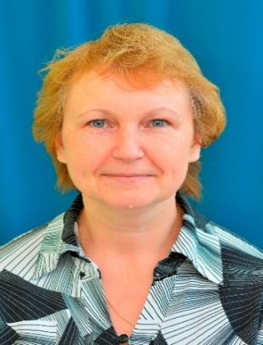
Рудакова Ольга Владимировна – учитель начальных классов высшей квалификационной категории. Почетный работник общего образования.
Общий трудовой стаж 35 лет, по специальности 35лет.
Тема самообразования: «Школа развития индивидуальности»
Повышение квалификации: «Организация деятельности педагога в условиях реализации ФГОС» (24.03.2016 – 15.04.2016).
«Современные образовательные технологии: на пути к цифровой школе» (2020г.)

Решетова Виктория Дмитриевна- учитель начальных классов.
Общий трудовой стаж 5 лет, по специальности 5лет.
Тема самообразования: «Развитие личности ребенка через использование современных образовательных технологий»
Щапова Ульяна Денисовна- учитель начальных классов.
Тема самообразования: «Развитие учащихся в процессе формирования универсальных учебных действий в рамках, обновленных ФГОС»
Повышение квалификации: «Реализация требований, обновленных ФГОС НОО и ФГОС ОО в деятельности учителя» (2022 г.)

